

АДМИНИСТРАЦИЯ

СУХОДОНЕЦКОГО СЕЛЬСКОГО ПОСЕЛЕНИЯ

**БОГУЧАРСКОГО МУНИЦИПАЛЬНОГО РАЙОНА**

**ВОРОНЕЖСКОЙ ОБЛАСТИ**

**ПОСТАНОВЛЕНИЕ**

от «29» февраля 2024 г. № 2

с .Сухой Донец

**Об утверждении схемы размещения нестационарных торговых объектов на территории Суходонецкого сельского поселения Богучарского муниципального района Воронежской области**

В соответствии с Федеральным законом от 06.10.2002 №131-ФЗ ФЗ «Об общих принципах организации местного самоуправления в Российской Федерации», Федеральным законом от 28.12.2009 № 381- ФЗ «Об основах государственного регулирования торговой деятельности в Российской Федерации, законом Воронежской области от 30.06.2010 № 68-ОЗ «О государственном регулировании торговой деятельности Воронежской области», во исполнение приказа департамента предпринимательства и торговли Воронежской области от 22.11.2022 № 172 «Об утверждении порядка разработки и утверждения органами местного самоуправления муниципальных образований Воронежской области схем размещения нестационарных торговых объектов», Уставом Суходонецкого сельского поселения Богучарского муниципального района Воронежской области, в целях упорядочения размещения и функционирования нестационарных торговых объектов на территории Суходонецкого сельского поселения Богучарского муниципального района Воронежской области, создания условий для улучшения организации и качества торгового обслуживания населения, администрация Суходонецкого сельского поселения Богучарского муниципального района Воронежской области **постановляет**:

1. Утвердить схему размещения нестационарных торговых объектов на территории Суходонецкого сельского поселения Богучарского муниципального района Воронежской области (текстовая часть) согласно приложению 1 к настоящему постановлению.

2. Утвердить карты-схемы размещения нестационарных торговых объектов на территории Суходонецкого сельского поселения Богучарского муниципального района Воронежской области (графическая часть) согласно приложениям № 2, №3 к настоящему постановлению.

3. Настоящая схема размещения нестационарных торговых объектов на территории Суходонецкого сельского поселения Богучарского муниципального района Воронежской области утверждается сроком на 5 лет.

4. Настоящее постановление вступает в силу со дня его официального опубликования в Вестнике органов местного самоуправления Суходонецкого сельского поселения Богучарского муниципального района и подлежит размещению на официальном сайте администрации Суходонецкого сельского поселения Богучарского муниципального района Богучарского муниципального района.

5. Контроль за исполнением настоящего постановления оставляю за собой.

Глава Суходонецкого сельского поселения С.В. Марочкин

Приложение № 1

к постановлению администрации

Суходонецкого сельского поселения

29 февраля 2024 № 2

Схема размещения нестационарных торговых объектов на территории Суходонецкого сельского поселения

Богучарского муниципального района Воронежской области (Текстовая часть)

|  |  |  |  |  |  |  |  |
| --- | --- | --- | --- | --- | --- | --- | --- |
| № НТО | Идентификационный номер НТО  (№ в карте-схеме) | Вид нестационарного торгового объекта (павильон, палатка, киоск, лоток, мобильный торговый объект) | Местонахождение  (адресный ориентир места размещения) | Площадь нестационарного торгового объекта, кв.м. | Специализация НТО  (продовольственные товары, непродовольственные товары, услуги, смешанный ассортимент, цветы, елочный базар, бахча и т.д.) | Использование НТО субъектами МСП, физическими лицами, не являющимися индивидуальными предпринимателями и применяющими специальный налоговый режим «Налог на профессиональный доход» | Период размещения объекта (круглогодично, сезонно) |
| 1 | 2 | 3 | 4 | 5 | 6 | 7 | 8 |
| 1, с.Сухой Донец | | | | | | | |
| 1 | 1.1. | Мобильный объект | с.Сухой Донец, улица Аплетова | 10 | продтовары | Субъект МСП | Круглогодично |
| 2, с.Белая Горка 1-я | | | | | | | |
| 2 | 1.2. | Мобильный объект | с.Белая Горка 1-я,  улица Коммунаров | 20 | смешанная | Субъект МСП | Круглогодично |
|  | | | | | | | |

Приложение 2

к постановлению администрации

Суходонецкого сельского поселения

Место размещения нестационарной торговой точки

29.02.2024г. № 2

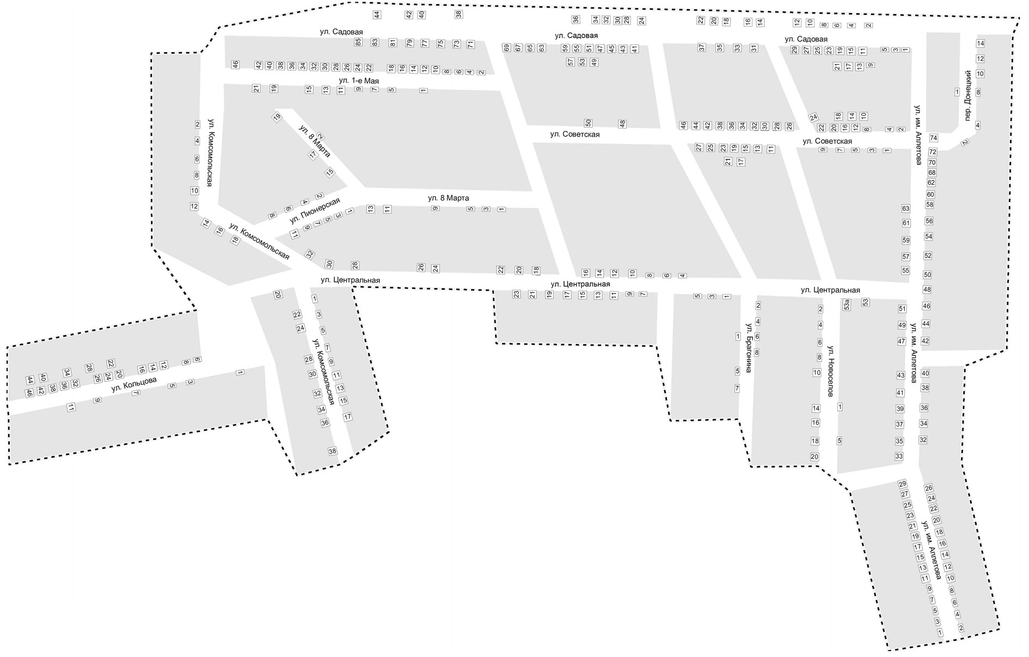

Приложение 3

к постановлению администрации

Суходонецкого сельского поселения

29.02.2024г.№2

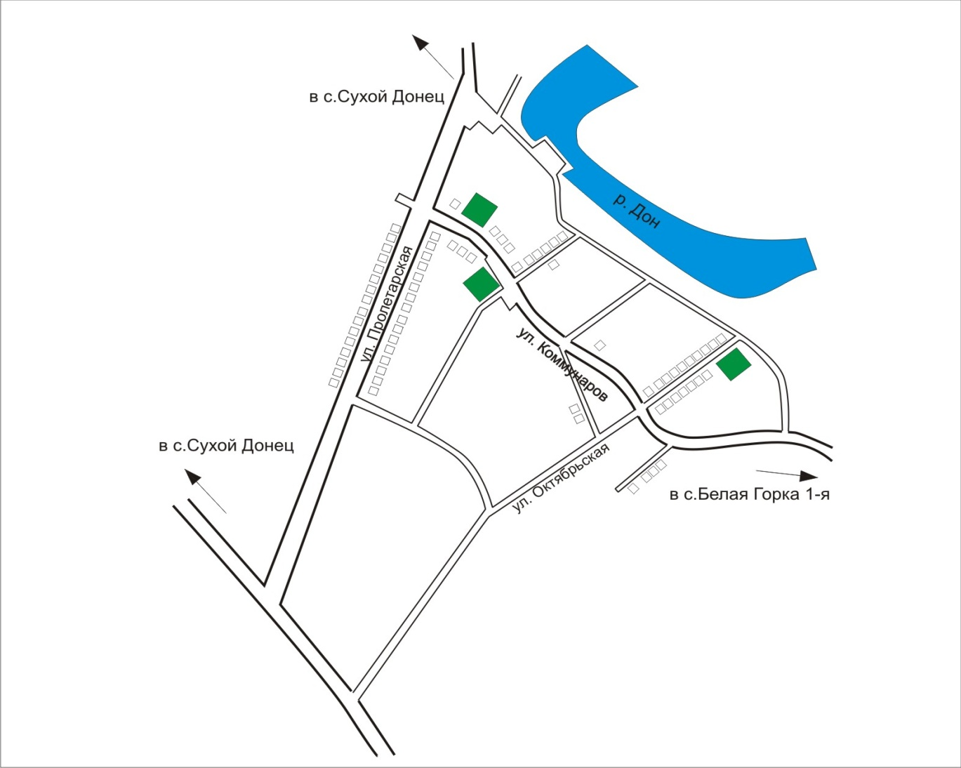

Место размещения нестационарной торговой точки